СОВЕТ ДЕПУТАТОВ

МУНИЦИПАЛЬНОГО ОКРУГА ФИЛЁВСКИЙ ПАРК

РЕШЕНИЕ

19 декабря 2018 г. № 16/2

О согласовании установки ограждающих
устройств на придомовой территории
многоквартирных домов по адресам:
3-я Филёвская ул., д.6, кор.1, д.8, кор.1, д.10

В соответствии с пунктом 5 части 2 статьи 1 Закона города Москвы от 11 июля 2012 года № 39 «О наделении органов местного самоуправления муниципальных округов в городе Москве отдельными полномочиями города Москвы» и постановлением Правительства Москвы от 02.07.2013 № 428-ПП «О порядке установки ограждений на придомовых территориях в городе Москве», рассмотрев решение общего собрания собственников помещений в многоквартирных домах по адресам: 3-я Филёвская ул., д.6, кор.1, д.8, кор.1, д.10 Совет депутатов муниципального округа Филёвский парк решил:
1. Согласовать установку ограждающих устройств (2 автоматических электромеханических шлагбаума с 2-мя стойками) на придомовой территории многоквартирных домов по адресам: 3-я Филёвская ул., д.6, кор.1, д.8, кор.1, д.10 для регулирования въезда и выезда на придомовую территорию транспортных средств, в соответствии с проектом размещения ограждающих устройств (приложение) при условии:
- соблюдения требований пунктов 9.1, 9.2 Порядка установки ограждений на придомовых территориях в городе Москве, утверждённого постановлением Правительства Москвы от 02.07.2013 № 428-ПП «О порядке установки ограждений на придомовых территориях в городе Москве»;
- беспрепятственного доступа законных представителей детей, посещающих дошкольную группу ГБОУ города Москвы «Школа «Интеграл», расположенную по адресу: 3-я Филёвская ул., д.8, кор.3, и её сотрудников по списку, представленному директором ГБОУ города Москвы «Школа «Интеграл».
2. Направить настоящее решение в Департамент территориальных органов исполнительной власти города Москвы, управу района Филёвский парк города Москвы и лицам, уполномоченным на представление интересов собственников помещений в многоквартирных домах по вопросам, связанным с установкой ограждающих устройств и их демонтажем.
3. Опубликовать настоящее решение в бюллетене «Московский муниципальный вестник» и разместить на официальном сайте муниципального округа Филёвский парк www.filipark.ru в информационно-телекоммуникационной сети «Интернет».
4. Настоящее решение вступает в силу со дня его принятия.
5. Контроль за исполнением настоящего решения возложить на исполняющего полномочия главы муниципального округа Филёвский парк Мкртчяна Т.Л.

Исполняющий полномочия главы
муниципального округа Филёвский парк Т.Л.Мкртчян

Приложение
к решению Совета депутатов
муниципального округа
Филёвский парк
от 19.12. 2018 года № 16/2

ПРОЕКТ РАЗМЕЩЕНИЯ ОГРАЖДАЮЩЕГО УСТРОЙСТВА
на придомовой территории многоквартирных домов

по адресам: г. Москва, 3-я Филёвская ул., д. 6, корп.1,

3-я Филёвская ул., д. 8, корп. 1, 3-я Филёвская ул., д.10

1.1. Схема размещения ограждающих устройств на придомовых территориях многоквартирных домов расположенных по адресам г. Москва, ул. 3-я Филёвская ул., д. 6, корп.1, 3-я Филёвская ул., д. 8, кор.1, 3-я Филевская ул. д.10.

Место размещения: г. Москва, ул. 3-я Филёвская ул., д. 6, кор.1, 3-я Филёвская ул. д. 8, корп.1, 3-я Филевская ул., д.10 при въезде на придомовые территории

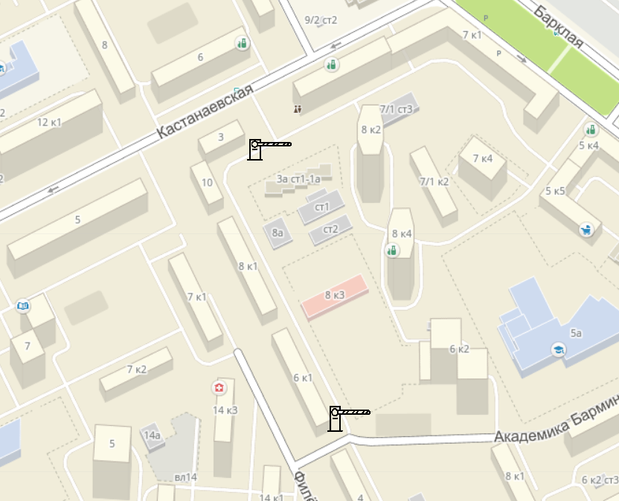

Рис. 1. Схема размещения шлагбаумов

- автоматические шлагбаумы – «GAME Gard 3750», осуществляет въезд автотранспорта. Въезд осуществляется при помощи GSM модуля, предназначенного для управления шлагбаумами со стационарного и мобильного телефонов. Также возможно использовать на открывание пульт дистанционного управления (брелок). Оснащены оборудованием для осуществления диспетчеризации.

1.2. Тип шлагбаума
Шлагбаумы состоят из стальной стрелы и стальной стойки, установленной на бетонное основание и закрепленной болтами, вмонтированными в бетонное основание. В стойке шлагбаума находится электромеханический привод, а также блок электронного управления. Привод, перемещающий стрелу, состоит из электродвигателя, редуктора. Шлагбаум снабжен регулируемым устройством безопасности, а также устройством фиксации стрелы в любом положении и ручной расцепитель для работы в случае отсутствия электроэнергии

1.3. Размеры шлагбаума
- автоматический шлагбаум – «GAME Gard 3750»

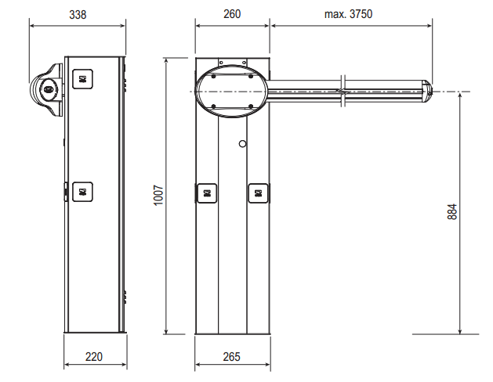

Внешний вид шлагбаума
Шлагбаум состоит из круглой алюминиевой стрелы (антиветер) белого цвета с зеркальными отражательными поперечными полосками красного и белого цвета, а также стальной стойки, обработанной катафорезом и покрашенной полиэфирной краской оранжевого цвета. Стойка шлагбаума снабжена сигнальной лампой желтого цвета для предупреждения водителей транспортных средств и пешеходов об опускании (поднятии) стрелы шлагбаума.

- автоматический шлагбаум №6 – «GAME Gard 3750»
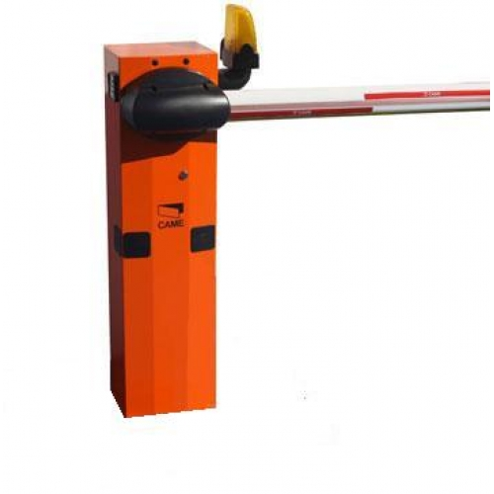
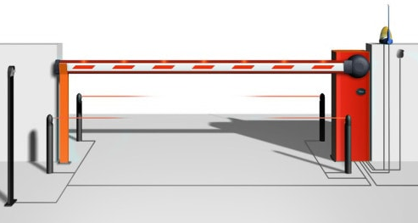

Технические характеристики шлагбаума
- автоматический шлагбаум – «GAME Gard 3750»
Модель G3750
Класс защиты IP 54
Напряжение питания, В ~220 (50/60 Гц)
Напряжение питания мотора, В =24
Максимальная мощность, Вт 300
Максимальный ток двигателя, А 15
Время полного открывания, с 2-6
Интенсивность использования, %
Интенсивное использование
Вращающий момент, Нм 200
Диапазон рабочих температур, °С -20 +55

